Die gefährlichsten Schulwege der Welt: Peru
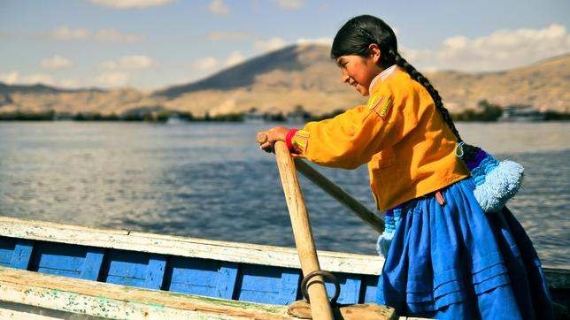
Bildunterschrift: Um den Titikakasee zu überqueren muss Schülerin Marielle mit anpacken.
(1) Glitzerndes Wasser im Morgenlicht des Titikakasees in Peru. Mit der erwachenden Sonne stehen der elfjährige Vidal und seine Familie auf. Seine Mutter bereitet das Frühstück vor. Gegessen und gekocht wird im Freien – auf einer Schilfinsel. Auf diesen kleinen Inseln findet das Leben auf dem Titikakasee in fast 4000 Meter Höhe in Peru statt. Hier leben 50 Uru-Familien auf riesigen Feldern aus Totora-Schilf, eine Dorfgemeinschaft auf schwimmenden Schilfinseln. Auch die Schule befindet sich auf einer Insel mitten im Titikakasee, die nur mit dem Boot zu erreichen ist. Was für die Uru-Kinder Alltag ist, ist für andere Menschen wohl der ungewöhnlichste Schulweg der Welt.
(2) Täglich setzen sich die Kinder des Titikakasees nämlich den Strapazen des Gewässers und der aggressiven Sonnenstrahlung aus. Mit kleinen Ruderbooten oder selbstgebauten Schilfkanus begeben sie sich jeden Tag auf die unendlichen Weiten des Sees. Wer hier ins 12 °C kalte Wasser fällt und nicht schwimmen kann, ertrinkt. Daher sind die Eltern der Uru-Kinder ständig besorgt, wenn die Kleinen mit ihren Booten auf dem Gebirgssee losrudern. Denn der Titikakasee ist durch seine enorme Größe und Lage unberechenbar. Eine schnelle Wetteränderung kann für Vidal und die anderen Kinder eine große Bedrohung darstellen, Wind und Wellen können die kleinen Boote schnell zum Kentern bringen. Doch die Schüler kämpfen täglich dagegen an – und oft genießen sie auch die spektakuläre Ruhe auf dem größten Gebirgssee der Welt.
(3) Viele der Schüler fahren gemeinsam zur Schule. Sie bilden Fahrgemeinschaften und übernehmen schon früh die Verantwortung für die Kleinsten, die noch nicht schwimmen können. Die Fahrt über den 8300 Quadratkilometer großen See bringt die Kinder an die Grenze ihrer körperlichen Kraft – oft sind sie völlig erschöpft, wenn sie auf der Schulinsel ankommen.
(4) Doch für Erholung haben sie keine Zeit, denn nach der langen Reise geht es weiter mit dem Ernst des Lebens: Mathematik, Spanisch, oder Biologie stehen auf dem Stundenplan - und wie überall auf der Welt gibt es auch hier Klassenarbeiten.
http://www.checkeins.de/sendungen/maerchen-und-kinderfilme/sendung/die-gefaehrlichsten-schulwege-der-welt-5-peru100.html

